**Ngày soạn:**

**Ngày dạy:**

**TIẾT 12,13 BÀI 6. ĐẶC ĐIỂM DÂN CƯ, XÃ HỘI CHÂU Á**

, Thời lượng: dạy 2 tiết

**I. MỤC TIÊU**

**1. Về kiến thức**

- Trình bày được đặc điểm dân cư, tôn giáo châu Á.

- Trình bày sự phân bố dân cư và các đô thị lớn.

**2. Về năng lực**

***a. Năng lực chung:***

- Năng lực tự học: khai thác được tài liệu phục vụ cho bài học.

- Năng lực giao tiếp và hợp tác: làm việc nhóm có hiệu quả.

- Năng lực giải quyết vấn đề và sáng tạo: biết sử dụng công cụ, phương tiện phục vụ bài học, biết phân tích và xử lí tình huống.

***b. Năng lực đặc thù:***

- Năng lực nhận thức khoa học địa lí:

+ Trình bày được đặc điểm dân cư, tôn giáo châu Á.

+ Trình bày sự phân bố dân cư và các đô thị lớn.

- Năng lực tìm hiểu địa lí:

+ Khai thác kênh hình và kênh chữ trong SGK từ tr117-119.

+ Sử dụng bảng 6.1 SGK tr117 để nhận xét cơ cấu theo nhóm tuổi ở châu Á.

+ Sử dụng hình 6.1 SGK tr118, để nhận xét sự phân bố dân cư và các đô thị lớn ở châu Á.

- Năng lực vận dụng tri thức địa lí giải quyết một số vấn đề thực tiễn: thu thập thông tin về dân cư của tỉnh (thành phố) nơi em sinh sống dựa trên một số thông tin gợi ý sau: số dân, mật độ dân số, tỉ suất tăng dân số tự nhiên, cơ cấu dân số theo tuổi,...

**3. Về phẩm chất:** ý thức học tập nghiêm túc, say mê yêu thích tìm tòi những thông tin khoa học về dân cư, xã hội châu Á.

**II. THIẾT BỊ DẠY HỌC VÀ HỌC LIỆU**

**1. Giáo viên (GV)**

- Giáo án, SGK, sách giáo viên (SGV).

- Bản đồ dân cư và đô thị châu Á, bảng 6.1 SGK phóng to.

- Phiếu học tập, bảng phụ ghi câu hỏi thảo luận nhóm và bảng nhóm cho HS trả lời.

**2. Học sinh (HS):**SGK, vở ghi, máy tính bỏ túi.

**III. TIẾN TRÌNH DẠY HỌC**

**1. Hoạt động 1: Khởi động (10 phút)**

***a. Mục tiêu:***  Tạo tình huống giữa cái đã biết và chưa biết nhằm tạo hứng thú học tập cho HS.

***b. Tổ chức thực hiện:***

**Bước 1.** **Giao nhiệm vụ:** Em hãy nối cột A với cột B sao cho phù hợp:

|  |  |
| --- | --- |
| **Tên Thành phố** | **Hình ảnh** |
| 1. Hà Nội | Hướng dẫn du lịch Tokyo: các điểm tham quan, món ăn, phương tiện di chuyển,  thời tiết | tsunagu Japana. |
| 2. Thượng Hải | b. |
| 3. Tô-ky-ô | 10 điều thú vị về thành phố Mumbai, Ấn Độ - Trip14c. |
| 4. Mum-bai | d. |

**Bước 2.** HS thực hiện nhiệm vụ:

* HS tiến hành nối cột.

* GV quan sát, trợ giúp HS khi có yêu cầu. Đánh giá thái độ và khả năng thực hiện nhiệm vụ học tập của HS.

**Bước 3:** Báo cáo kết quả và trao đổi, thảo luận:

* Sau khi cá nhân HS có sản phẩm, GV lần lượt gọi HS trình bày sản phẩm của mình:

1 – b, 2 – d, 3 – a, 4 – c.  
 * HS khác lắng nghe, bổ sung, chỉnh sửa sản phẩm giúp bạn và sản phẩm của cá nhân.

**Bước 4.** **GV dẫn dắt vào nội dung bài mới**: Châu Á là châu lục có dân số đông nhất thế giới, là cái nôi của những nền văn minh lâu đời. Vậy dân cư, xã hội châu Á có những đặc điểm gì nổi bật? Phân bố dân cư và các đô thị ở châu Á như thế nào? Để biết được điều này, lớp chúng ta sẽ tìm hiểu qua bài học hôm nay.

**2. Hoạt động 2: Hình thành kiến thức (65 phút)**

***2.1. Tìm hiểu đặc điểm dân cư châu Á (50 phút)***

***a. Mục tiêu*:** - Trình bày được đặc điểm dân cư châu Á.

- Trình bày sự phân bố dân cư và các đô thị lớn.

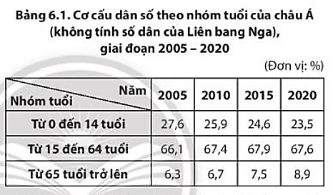

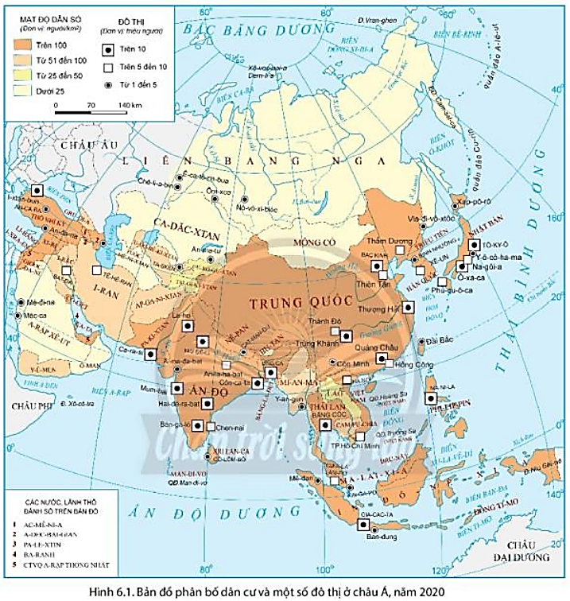

***b. Tổ chức thực hiện:***

|  |  |
| --- | --- |
| **Hoạt động của GV và HS** | **Nội dung ghi bài** |
| **Bước 1.** **Giao nhiệm vụ:**  * GV yêu cầu hs đọc nội dung mục 1 SGK.  * quan sát lên màn hình : bản đồ dân cư và đô thị châu Á, bảng 6.1 SGK .  * GV chia lớp làm 9 nhóm, mỗi nhóm từ 4 đến 5 em, yêu cầu HS, yêu cầu HS quan sát hình 6.1, bảng 6.1 và thông tin trong bày, thảo luận nhóm trong 5 phút để trả lời các câu hỏi theo phiếu học tập sau:  1. Nhóm 1, 2, 3 – phiếu học tập số 1   |  |  | | --- | --- | | **Phần câu hỏi** | **Phần trả lời** | | *- Năm 2020, dân số châu Á là bao nhiêu?* |  | | *-* *Nhận xét cơ cấu dân số theo nhóm tuổi của châu Á trong giai đoạn 2005 – 2020* |  | | *- Dân cư châu Á bao gồm những chủng tộc nào?* |  |   2. Nhóm 4, 5, 6 – phiếu học tập số 2   |  |  | | --- | --- | | **Phần câu hỏi** | **Phần trả lời** | | *- Trình bày sự phân bố dân cư châu Á.* |  | | *- Giải thích sự phân bố dân cư châu Á.* |  |   2. Nhóm 7, 8, 9 – phiếu học tập số 3   |  |  | | --- | --- | | **Phần câu hỏi** | **Phần trả lời** | | *- Xác định 10 đô thị đông dân nhất ở châu Á (không tính Liên bang Nga).* |  | | *- Cho biết các đô thị lớn của châu Á thường tập trung tại khu vực nào? Vì sao?* |  |   **Bước 2.** **HS thực hiện nhiệm vụ:**  * HS quan sát hình 6.1, bảng 6.1 và thông tin trong bày, suy nghĩ, thảo luận nhóm để trả lời câu hỏi.  * GV quan sát, trợ giúp HS khi có yêu cầu. Đánh giá thái độ và khả năng thực hiện nhiệm vụ học tập của HS.  **Bước 3.** **Báo cáo kết quả và trao đổi, thảo luận:**  * Sau khi nhóm HS có sản phẩm, GV cho các nhóm HS trình bày sản phẩm của mình, đại diện nhóm 1, 4, 7 lên thuyết trình câu trả lời trước lớp:  1. Nhóm 1 – phiếu học tập số 1   |  |  | | --- | --- | | **Phần câu hỏi** | **Phần trả lời** | | *- Năm 2020, dân số châu Á là bao nhiêu?* | Số dân của châu Á năm 2020 là 4,64 tỉ người (không tính số dân của Liên bang Nga). | | *- Năm 2020, dân số châu Á là bao nhiêu?* | + Nhóm người từ 0 - 14 tuổi chiếm 23,5% số dân (2020), nhưng có xu hướng giảm (năm 2005 chiếm 27,6% số dân, năm 2020 chiếm 23,5% số dân, giảm 4,1%).  + Nhóm người từ 15 - 64 tuổi chiếm 67,6% (năm 2020), dân số có sự biến động nhưng không đáng kể.  + Nhóm người từ 65 tuổi trở lên chiềm gần 8,9% (năm 2020) và có xu hướng tăng (năm 2005 chỉ chiếm 6,3% dân số, đến năm 2020 là 8,9%, tăng 2,6%).  => Châu Á có cơ cấu dân số trẻ. | | *- Dân cư châu Á bao gồm những chủng tộc nào?* | Gồm 3 chủng tộc: Môn-gô-lô-it, Ơ-rô-pê-ô-it và Ô-xtra-lô-it. |   2. Nhóm 4 – phiếu học tập số 2   |  |  | | --- | --- | | **Phần câu hỏi** | **Phần trả lời** | | *- Trình bày sự phân bố dân cư châu Á.* | - Năm 2020, châu Á có mật độ dân số cao nhất trong các châu lục.  - Dân cư châu Á phân bố không đồng đều:  + Các khu vực đông dân: Đông Á, Nam Á, Đông Nam Á.  + Các khu vực thưa dân: Bắc Á, Trung Á và Ả-rập-xê-út . | | *- Giải thích sự phân bố dân cư châu Á.* | + Các khu vực đông dân do có điều kiện sống thuận lợi: địa hình bằng phẳng, đất đai màu mỡ, mạng lưới sông ngòi dày đặc, giao thông thuận lợi và kinh tế phát triển.  + Các khu vực thưa dân do điều kiện sống bất lợi: địa hình hiểm trở, thời tiết lạnh giá (Bắc Á) hoặc khô nóng (trun Á, Tây Á), giao thông khó khăn… |   2. Nhóm 7 – phiếu học tập số 3   |  |  | | --- | --- | | **Phần câu hỏi** | **Phần trả lời** | | *- Xác định 10 đô thị đông dân nhất ở châu Á (không tính Liên bang Nga).* | 10 đô thị đông dân nhất ở châu Á (không tính Liên bang Nga): Tô-ky-ô, Ô-xa-ca, Bắc Kinh, Thượng Hải, Ma-ni-la, Mum-bai, I-xtan-bun, Niu-đê-li, Gia-cac-ta và Băng-cốc. | | *- Cho biết các đô thị lớn của châu Á thường tập trung tại khu vực nào? Vì sao?* | Các đô thị lớn của châu Á thường tập trung tại khu vực ven biển vì nơi đó có nhiều điều kiện thuận lợi cho đời sống và sản xuất, trao đổi, buôn bán với các nước. |   * HS các nhóm còn lại lắng nghe, bổ sung, chỉnh sửa sản phẩm giúp bạn và sản phẩm của cá nhân.  **Bước 4.** **Đánh giá:**  GV đánh giá tinh thần thái độ học tập của HS, đánh giá kết quả hoạt động của HS và chốt lại nội dung chuẩn kiến thức cần đạt.  **\* Mở rộng:** Vùng siêu đô thị Tô-ky-ô có số dân là 32,58 triệu người chiếm 26% dân số Nhật Bản, là vùng đô thị lớn nhất thế giới. | **1. Đặc điểm dân cư**  ***a. Quy mô và cơ cấu dân số***  - Số dân của châu Á năm 2020 là 4,64 tỉ người (không tính số dân của Liên bang Nga).  - Châu Á có cơ cấu dân số trẻ: Nhóm người từ 0 - 14 tuổi chiếm 23,5% số dân, nhóm người từ 15 - 64 tuổi chiếm 67,6% (năm 2020).  ***b. Phân bố dân cư***  Dân cư châu Á phân bố không đồng đều:  - Các khu vực đông dân: Đông Á, Nam Á, Đông Nam Á.  - Các khu vực thưa dân: Bắc Á, Trung Á và Ả-rập-xê-út.  ***c. Các đô thị lớn***  - Các đô thị đông dân nhất ở châu Á (không tính Liên bang Nga): Tô-ky-ô, Ô-xa-ca, Bắc Kinh, Thượng Hải...  - Các đô thị lớn của châu Á thường tập trung tại khu vực ven biển. |

***2.2. Tìm hiểu tôn giáo ở châu Á (15 phút)***

***a. Mục tiêu*:** HS trình bày được đặc điểm tôn giáo ở châu Á.

***b. Tổ chức thực hiện:***

|  |  |
| --- | --- |
| **Hoạt động của GV và HS** | **Nội dung ghi bài** |
| **Bước 1.** **Giao nhiệm vụ:**  * GV gọi HS đọc nội dung mục 2 SGK.  * GV yêu cầu HS dựa vào thông tin trong bày, trả lời các câu hỏi sau:  *1. Trình bày đặc điểm tôn giáo ở châu Á.*  *2. Trình bày hiểu biết của em về một tôn giáo ở châu Á mà em biết.*  *3. Tôn giáo ảnh hưởng đến những mặt nào của các nước châu Á?*  **Bước 2.** **HS thực hiện nhiệm vụ:**  * HS đọc kênh chữ trong SGK, suy nghĩ để trả lời câu hỏi.  * GV quan sát, trợ giúp HS khi có yêu cầu. Đánh giá thái độ và khả năng thực hiện nhiệm vụ học tập của HS.  **Bước 3.** **Báo cáo kết quả và trao đổi, thảo luận:**  * Sau khi cá nhân HS có sản phẩm, GV lần lượt gọi HS trình bày sản phẩm của mình:  1. Châu Á là nơi ra đời của các tôn giáo lớn, đóng vai trò quan trọng trong lịch sử văn hóa nhân loại: Ấn Độ giáo, Phật giáo, Ki-tô giáo và Hồi giáo.  2.  - Ở Ấn Độ ra đời 2 tôn giáo lớn:  + Ấn Độ giáo: hình thành vào thế kỉ đầu của thiên niên kỉ thứ nhất trước Công nguyên, thờ Đấng tối cao Bà La Môn  + Phật giáo: hình thành vào thế kỉ VI trước Công nguyên (545), thờ Phật Thích Ca.  - Trên vùng Tây Á:  + Ki-tô giáo (ở Pa-le-xtin): hình thành vào đầu Công nguyên, thờ Chúa Giê-su.  + Hồi giáo (A-rập Xê-ut): hình thành vào thế kỉ VII sau Công nguyên, thờ Thánh Ala.  3.Tôn giáo ảnh hưởng sâu sắc đến văn hóa, kiến trúc, du lịch và lễ hội của các quốc gia châu Á.  * HS khác lắng nghe, bổ sung, chỉnh sửa sản phẩm giúp bạn và sản phẩm của cá nhân.  **Bước 4.** **Đánh giá:**  GV đánh giá tinh thần thái độ học tập của HS, đánh giá kết quả hoạt động của HS và chốt lại nội dung chuẩn kiến thức cần đạt. | **2. Tôn giáo ở châu Á**  - Châu Á là nơi ra đời của các tôn giáo lớn, đóng vai trò quan trọng trong lịch sử văn hóa nhân loại: Ấn Độ giáo, Phật giáo, Ki-tô giáo và Hồi giáo.  - Tôn giáo ảnh hưởng sâu sắc đến văn hóa, kiến trúc, du lịch và lễ hội của các quốc gia châu Á. |

**3. Hoạt động luyện tập (10 phút)**

***a. Mục tiêu:*** Nhằm củng cố, hệ thống hóa, hoàn thiện kiến thức mới mà HS đã được lĩnh hội ở hoạt động hình thành kiến thức.

***b. Tổ chức thực hiện:***

**Bước 1.** **Giao nhiệm vụ:**

GV yêu cầu HS dựa vào bảng 6.2 và kiến thức đã học, hãy trả lời câu hỏi sau:nhận xét sự thay đổi số dân và tỉ lệ dân thành thị của châu Á trong giai đoạn 2005 - 2020.

**Bước 2.** **HS thực hiện nhiệm vụ:**

* HS dựa vào bảng 6.2, kiến thức đã học, suy nghĩ, trao đổi với bạn để trả lời câu hỏi.

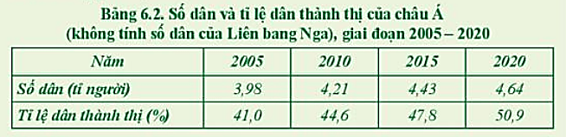

* GV quan sát, trợ giúp HS khi có yêu cầu. Đánh giá thái độ và khả năng thực hiện nhiệm vụ học tập của HS.

**Bước 3.** **Báo cáo kết quả và trao đổi, thảo luận:**

* Sau khi cá nhân HS có sản phẩm, GV lần lượt gọi HS trình bày sản phẩm của mình:

Số dân và tỉ lệ dân thành thị của châu Á có xu hướng tăng trong giai đoạn 2005 - 2020:

- Năm 2005, dân số châu Á là 3,98 tỉ người, năm 2020 là 4,64 tỉ người, tăng 660 triệu người trong vòng 15 năm, trung bình mỗi năm tăng thêm 44 triệu người.

=> Dân số châu Á gia tăng nhanh chóng.

- Năm 2005,tỉ lệ dân thành thị là 41%, năm 2020 là 50,9%, tăng 9,9%.

=> Châu Á có tốc độ đô thị hoá nhanh.

* HS khác lắng nghe, bổ sung, chỉnh sửa sản phẩm giúp bạn và sản phẩm của cá nhân.

**Bước 4.** **Đánh giá:**

GV đánh giá tinh thần thái độ học tập của HS, đánh giá kết quả hoạt động của HS.

**4. Hoạt động vận dụng (5 phút)**

***a. Mục tiêu:*** Vận dụng kiến thức mới mà HS đã được lĩnh hội để giải quyết những vấn đề mới trong học tập.

***b. Tổ chức thực hiện:***

- **Bước 1.** **Giao nhiệm vụ:** GV đặt câu hỏi cho HS: *Em hãy thu thập thông tin về dân cư của tỉnh (thành phố) nơi em sinh sống dựa trên một số thông tin gợi ý sau: số dân, mật độ dân số, tỉ suất tăng dân số tự nhiên, cơ cấu dân số theo tuổi,...*

Hoạt động này GV hướng dẫn học sinh làm việc ở nhà.

**Bước 2.** **HS thực hiện nhiệm vụ:**

* HS tìm kiếm thông tin trên Internet để trả lời câu hỏi.

* GV quan sát, trợ giúp HS khi có yêu cầu. Đánh giá thái độ và khả năng thực hiện nhiệm vụ học tập của HS vào tiết học sau.

**Bước 3.** **Báo cáo kết quả và trao đổi, thảo luận:**

* Sau khi cá nhân HS có sản phẩm, GV lần lượt gọi HS trình bày sản phẩm của mình: (Vào tiết học sau)

- Dân số TPHCM 2020: 9.224.754 người

- Tỉ suất gia tăng tự nhiên 2020: 1,02%.

- Mật độ dân số: 4403 người/km2

Cơ cấu dân số theo tuổi: Theo số liệu do cục Tổng điều tra dân số và nhà ở công bố, trên 23.9% dân số ở độ tuổi dưới 15 và 5.26% số dân có đổ tuổi từ trên 65 tuổi.

* HS khác lắng nghe, bổ sung, chỉnh sửa sản phẩm giúp bạn và sản phẩm của cá nhân.

**Bước 4.** **Đánh giá:**

GV đánh giá tinh thần thái độ học tập của HS, đánh giá kết quả hoạt động của HS.